Dokumentation Sarah Kleber

Einleitung
Das Ziel von “Papilio‘s Promise” war die Erstellung eines immersiven, physikbasierten Flugspieles, das den Nutzenden in die Welt der Schmetterlinge versetzt. Besonderer Fokus liegt hierbei auf einer glaubwürdige Steuerung und eine emotionale Erzählweise, die auf die Problematik des Artensterbens der Schmetterlinge in Österreich aufmerksam machen soll.

Spielkonzeption und Geschichte
Um Inspiration für die Handlung des Spiels wurde ein Interview mit dem Anthropologen Dr. Gross im Haus der Natur gehalten. Dabei wurden viele unbekannte Fakten über die Flora und Fauna in Österreich, bezüglich der Schmetterling, hervorgehoben und daraus konnte die Basis für “Papilio ´s Promise gelegt werden. Nach vielen verworfenen Ideen kam man zu dem Entschluss, dass das Phänomen Hill Toping ein guter Grundstein für die zu vermittelnde Geschichte ergeben würde. Hill Toping, auch im deutschen Gipfelbalz, beschreibt den Paarungsvorgang vieler Schmetterlingsarten, wobei die Männchen bestimmte Areale auf Hügel oder Bergen von Konkurrenten zu verteidigen versuchen. Paarungsbreite Weibchen machen sich dann auf den Weg um ihren Geschlechtspartner zu treffen. Auf diesem Verhalten basiert der Spielablauf, um eine möglichst Realitätsnahe Dramaturgie beizubehalten.
Um das Gefühl von verschiedenen Level zu erhalten wurde der Ablauf in drei aufeinanderfolgenden Tagen unterteilt, die eine Verschlechterung der Umwelt widerspiegeln sollen.

Tageszyklus Konzeptionierung
Der erste Tag handelt auf einer farbenfrohen Wiese in einer sonnigen Umgebungen und einer reichen Anzahl von verschieden Blumen. Der Wald verkörpert das zweite Level, indem die Spielwelt durch Abholzung, Lärm und Müll charakterisiert wird. Außerdem erschweren Hindernisse, wie fallende Baumstämme und Spinnennetze das Vorankommen. Der letzte Tag wirkt, aufgrund einer steinige Umgebung und einer eher eingeschränkten Pflanzenwelt, im Vergleich sehr trostlos und düster. Durch Elemente wie vielen Verzweigungen und Windzonen werden zusätzliche Herausforderungen gewonnen.
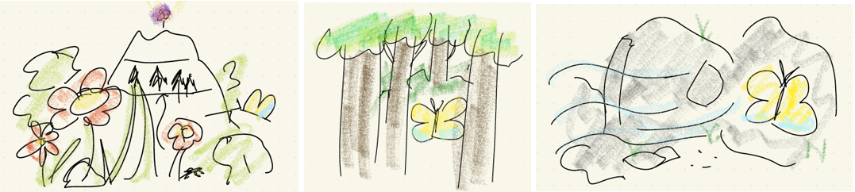
Abbildung 1: Skizzen der verschiedenen Sektionen

Das Nektar sammeln spiegelt die Energie und gleichzeitig das Leben der Spielfigur wieder und ist eine der Hauptspielmechaniken im Spiel. Um den Sammelaspekt abzudecken kann man sogenannte Easter Eggs im Form von Marienkäfern finden, indem man diesen aus der Patsche hilft. Auch ein Tag Nacht Zyklus ist ein zentrales Element und deutet an sich einen Schlafplatz für die Nacht zu suchen um mit dem nächsten Level zu beginnen.

Anforderungen
Für die Umsetzung wurde Unity in der Version 6000.2.7f2 verwendet, da diese Game Engine bereits im Unterricht angewendet wurde und vertraut ist. Es wurde sich aufgrund von … für die Renderpipline URP entschieden, was sich später aber für die Umsetzung des Nebels als Hindernis darstellte. Genauso wurde GitHub verwendet um den Spielstand zu speichern, im Team zu teilen und jederzeit ein Backup auf vorherige Versionen zu haben. Der einfachhalt halber wurde die ganze Spielwelt in einer Scene in Unity aufgebaut um Konflikte mit Szenen übergreifenden Logiken zu vermeiden.

Technische Umsetzung des Flugcontrollers

Grundlagen der physikalischen Bewegung
Die Implementierung der Flugmechanik stellt das Kernstücks unseres Projektes, weshalb dies gleich am Anfang die höchste Priorität hatte, um so gut wie möglich ein organisches und präzises Fluggefühl zu erreichen.
Da unsere Spielfigur einen Schmetterling verkörpert musste auf verschiedene Aspekte geachtet werden. Durch die Vorfeldanalyse war bereits klar, dass auf einen physikbasierte Steurung gesetzt werden soll. Dabei wurde bewusst auf die direkte Transformation verzichtet und stattdessen wurden Kräfte wie AddForce und AddTorque verwendet, um das Ziel eines organischen Bewegungsmodell zu erreichen. Um instabile Flugzustände zu vermeiden wurde ein automatische Dämpfung der Winkelgeschwindigkeit implementiert.
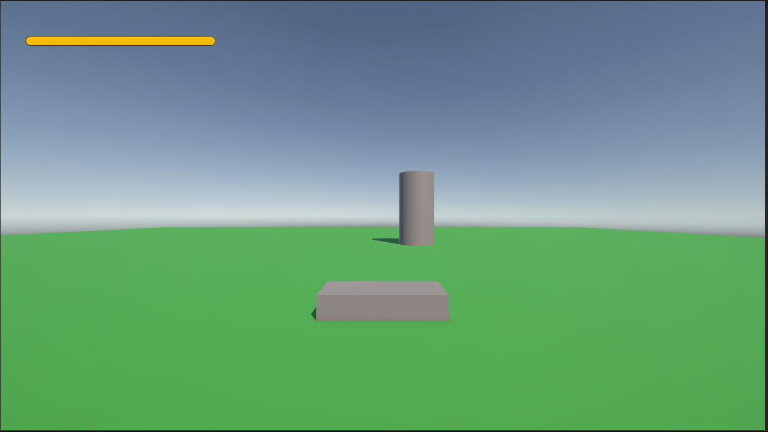
Abbildung 2: Anfänge des Flugcontrollers

Achsensteuerung
Außerdem wurde die Steuerung in drei Achsen unterteilt. Einmal die horizontale Drehung (Yaw), die Neigung nach unten beziehungsweise nach oben (Pitch) und das seitliche Kippen nach links oder rechts (Roll). Yaw wird durch eine Kombination aus den Tasten A und D, sowie aus der Mausbewegung beeinflusst. Über die Y-Achse der Maus wird der Pitch gesteuert und um das Überschlagen der Spielfigur zu vermeiden wurde der Neigungswinkel nach oben und nach unten auf -80 und +80 Grad begrenzt. Außerdem kippt das Modell beim seitlich Fliegen immer leicht in den Kurven mit.

Fortbewegung
Mit transform.forward wurde definiert in welche Richtung das Modell zeigt. Diese Richtung dient lediglich als Wegweiser und bewegt das Modell noch nicht selbst. Erst mithilfe der AddForce Funktion, also das Hinzufügen einer physikalischen Kraft, wird der Schmetterling in der Spielwelt in die Richtung bewegt in die dieser schaut. Zur Vermeidung eines seitlichen Abdriften in den Kurvenlagen, also wenn man gleichzeitig nach vorne und seitlich fliegt, wurde mithilfe der Vector3.Lerp Funktion die aktuelle Bewegung kontinuierlich mit einem Ziel-Vektor ersetzt, welcher ausschließlich die Vorwärts- und Aufwärtsimpulse berücksichtig, und somit die Seitwärtsbewegungen eliminiert. Ohne diese Korrektur würde sich das Fliegen so anfühlen als würde man über Glatteis fahren, da das Modell über das Ziel hinausschießen würde.
Der Flatter Effekt soll den Realismus steigern und wurde mittels einer Sinus Funktion implementiert. Diese erzeugt eine rhythmische Auf- und Abbewegung, deren Intensität mit der Geschwindigkeit des Schmetterlings zusammenhängt. So wird zum Beispiel beim schneller Fliegen die Frequenz erhöht und unterstützt somit die Flatter Animation.
Sobald keine Eingaben für Vortrieb und Auftrieb erfolgen, wechselt der Schmetterling in den Gleitzustand. Eine künstliche Auftriebskraft macht das Gleiten durch die Luft möglich, dies wirkt nur, wenn eine ausreichen Vorwärtsgeschwindigkeit vorliegt. Ansonsten verliert man bei zu geringer Geschwindigkeit an Höhe und man nähert sich dem Boden. Jedoch kann man durch das nach unten Schauen wieder ein bisschen an Geschwindigkeit zulegen. Wenn nach oben gezogen wird, wird man langsamer und man verbraucht auch etwas mehr Vorwärtsenergie.

Energieverlust
Je nach Tätigkeit verliert man unterschiedlich viel und schnell Energie. So verliert man beim Sprinten schneller Energie als beim normalen Flug. Beim Gleiten wird am wenigsten Energie verbraucht. Diese wird linear durch einen bestimmten Faktor reduziert und unter dem Schwellenwert von 20 Prozent, wird eine Erschöpfung simuliert. Durch das addieren eines berechneten Wertes auf die Pitch und Roll Achsen wird ein Zittern visualisiert, dass die Müdigkeit und Anstrengung, bei niedriger Energie, veranschauliche soll. Dies wirkt sich direkt auf das Fluggefühl aus und erschwert es den Spielenden von A nach B zu kommen.

Lande- und Startmechanik
Die Entwicklung des Landesystem stelle wohl einer der größten technischsten Herausforderungen des Projektes dar und musste im Laufe mehrfach verändert und angepasst werden um physikalische und visuelle Fehler zu beheben. Am Anfang war es nur möglich am Boden fehlerfrei zu Landen. Jedoch sollte man als Schmetterling auch auf den Blumen landen können und deswegen wurde zuerst ein Raycast zur Bodenerkennung genutzt. Es zeigte sich jedoch schnell das diese Herangehensweise für schmale und unebene Geometrien ungeeignet war und somit das Landen erschwerte. Deshalb wurde final das System auf passive Trigger-Collider umgestellt. So übernimmt Unity mit OnTriggerEnter die Kollisionsabfrage. Weiteres traten jedoch mehrere situationsbedingte Fehler auf. Bei der Kollision mit den Blumen konnte es Geschehen, dass man statt auf dem Collider der Blume selbst auf dem unsichtbaren Zonen rund um der Blume landete und so dann mitten in der Luft „gelandet“ ist. Dies wurde durch eine einfache Filterlogik, die im Kollisionsevent integriert wurde, behoben. Letzteres gab es noch ein unsaubere Landung, bei der das Modell entlang der Blumen langsam nach unten rutschte. Deswegen wird bei der Landung die Gravitation immer deaktiviert und so bleibt der Schmetterling auch auf der gelandeten Stelle. Zusätzlich wird das Modell nicht ruckartig an die Blume gezogen, sondern wird die Restgeschwindigkeit mittels Vector3.Lerp gegen Null geführt und so wird das Modell abgebremst. Weiteres wird Pitch und Roll auf null gesetzt damit der Schmetterling waagrecht auf der Blume sitzt. Beim Abheben wird der Schmetterling mit einem vertikalen Impuls in die Luft befördert und genauso wurde eine leichte Vorwärtsbewegung eingebunden, damit der Schmetterling sich nicht nur nach oben sondern auch nach vorne bewegt. Die Abhebekraft wurde nach dem Testing verstärkt, damit der Spielende genügend Zeit hat weiter zu Fliegen und nicht sofort wieder am Boden landet.

Kamerastadien
Wie in der Vorfeldanalyse angesprochen, wurde für die verschiedenen Kameras auf Basis des Unity Cinemaschine System erstellt, das es ermöglicht keine starren Kameras an das Modell zu binden, sondern agiert als eigenständigen Objekt, das der Spielfigur sanft folgt und ebenso auf die Umgebung reagiert.

Verfolgerkamera
Für die Hauptkamera des Schmetterling wurde die Komponente Third Person Follow ausgewählt, um den Schmetterling zu verfolgen und immer in die Richtung zeigt indem das Modell gerade schaut. Außerdem wurden die Dämpfungswerte angepasst, da diese davor eine unnatürliches ruckeln, bei Kollisionen des Schmetterlings mit den Blumen, verursachten. Dennoch verfolgt die Kamera das Modell immer noch leicht verzögert, damit die Flugbewegung geschmeidiger rüber kommt. Ein Skript steuert außerdem noch weitere Werte: Das Field of View der Kamera wird je nach Geschwindigkeit des Schmetterlings erhöht oder gesenkt, dabei bleibt es in dem Intervall von 60 Grad bis 85 Grad. Dieser Effekt soll einen Tunnelblick erzeugen und visuell dazu betragen, dass sich der/die Spieler:in schneller fortbewegt. Außerdem dreht sich die Kamera bei Flugmanövern nach links oder rechts leicht in die jeweilige Richtung mit. Mithilfe der Änderung des Dutchwertes konnte dieses Ergebnis erzielt werden. Bei physikalischem Einfluss von, zum Beispiel, Wind wurde noch ein zunehmendes Kamerazittern implementiert. Um zu verhindern, dass die Kamer durch die Geometrie schneidet wurde noch die Komponente Cinemaschine Decollider hinzugefügt, so kommt bei Kollision die Kamera dem Spieler automatisch näher.

Landekamera
Beim Landen schaltet das System wiederrum auf eine andere Kamera um. Ziel war es sich am Boden oder auf der Blume in der Umgebung umzusehen ohne das sich das Modell mitdreht. Dafür wurde die Cinemaschine FreeLook Kamera eingesetzt, um dem/der Spielenden zu erlauben den Schmetterling als Zentrum zu umkreisen. Der Cinemaschine Input Axis Controller ermöglicht es die Eingabe der Maus direkt in die Rotation des Orbits zu übersetzten.

Animationen
Das visuelle Feedback des Schmetterlings wird über den Animator Controller gesteuert, der eng mit der Logik des Flugcontrollers verbunden ist. So ändern sich je nach Flugzustand die Bewegungen des Modelles. Der Animationszyklus wurde so aufgebaut, dass über Parameter die jeweiligen Animationen aufgerufen und gesteuert werden. Die Idle Animation wird immer dann aufgerufen, wenn die Bedingungen „isGrounded“ wahr ist, dies gilt auch für die verbleibenden Animationsstadien, die bei Erfüllung einer bestimmten Bedingungen ausgeführt werden. Weiters kann gesagt werden, dass noch zwei Übergangsanimationen eingebaut wurden: Sobald der Schmetterling abhebt wird eine TakeOff Aktion aufgerufen die die Fluganimation etwas schneller abspielt, um ein natürliches Abheben zu simulieren. Außerdem würde ähnliches für das Landen eingebaut. Dabei entstand ein Problem beim Ablauf der Animationen. Beim Landen wurde, sobald das Modell den Boden berührte, der Schmetterling sofort auf den Untergrund gedrückt und in den Idle Zustand geworfen. Einen Moment später wurde das Modell leicht über den Boden katapultiert, um die Landeanimation aufzurufen. Dieses Problem wurde behoben indem der Animationszyklus neu aufgestellt und verbessert wurde. Dabei wurde die Landeanimation an den State „AnyState“ angeknüpft, damit egal in welchem Zustand sich der Schmetterling befindet immer zuerst die Landung abgespielt wird bevor es zur Idle übergeht.
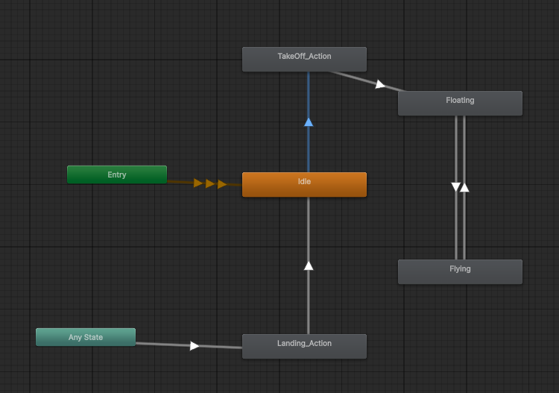
Abbildung 3: Animationszyklus des Flugcontrollers

Nektar System

Grundlegende Funktionsweise
Das Nektar System bildet das zentrale Survivalelement von Papilio’s Promise. Es dient nicht nur als klassische Lebensanzeige, sondern fungiert auch als Energieanzeige, die das Flugverhalten und die Handlungsfähigkeit des Spielers beeinflusst. Technisch wurde der Manager als Singleton realisiert, damit man jederzeit ohne komplizierte Referenzensuche auf die aktuellen Energiewerte zugreifen kann. Dieser Energieverbrauch ist nicht statisch sondern wird zwischen vier Belastungsstufen unterschieden: Das Abheben vom Boden erfordert einen sofortigen Energieabzug. Wobei das Sprinten, Fliegen und das Gleiten pro Sekunde einen bestimmten Wert abzieht. Bei aktivierten Boost ist der Verbrauch am höchsten und stellt auch ein gewissen Risiko da. Der normale Flug verbraucht hingegen eine eher moderate Menge an Energie. Das Gleiten ist sozusagen der Energiesparmodus des Schmetterling und verbraucht im Vergleich zu den andere Zuständen extrem wenig Energie und fördert somit das Erkunden der Spieler:innen.

Aufbau und Logik
Im Hintergrund wird ständig mithilfe von Booleschen Werten und dem Flug Controller überprüft in welchem Zustand sich der Schmetterling sich befindet. Es wird unter fliegen, sprinten, gelandet und gleiten unterschieden. Zuerst wird immer geprüft ob der Spielende sprintet, ist dies nicht der Fall, wird zwischen aktivem Antrieb, also dem gedrückt halten der W-Taste oder Leertaste, und passivem Gleiten unterschieden. So kann der richtige Energieabzug garantiert werden.

UI Feedback
In jedem Frame wird der aktuelle Nektar an einem UI-Slider übermittelt, um den Spielenden ein visuelle Feedback der noch vorhandenen Energie zu geben. Außerdem gibt es hinsichtlich des Feedbacks noch zwei weitere States. Unzwar flackert beim Sprinten die UI Anzeige um dem/der Spieler:in mitzuteilen, dass nun mehr Energie beziehungsweise Nektar verbraucht wird. Wie im Kapitel 4.4 schon erwähnt wurde, wird ab 20 Prozent das Fliegen beeinträchtigt, dies wird durch ein lila blicken visualisiert. Damit wird dem/der Spieler:in klar, dass der Nektar bald zu Ende geht und dringend aufgefüllt werden muss.

Abbildung 4: Prototyp des Nektarsammelns

Fail-State
Erreicht der Nektarwert null, wird sofort „Game Over“ ausgelöst und der Spielende wird zum letzten gespeicherten Spawnpoint zurückgesetzt. Dies zwingt den Spieler aktiv dazu, in der Welt nach Nektarquellen zu suchen, was die Kernfunktion des Gameplays ausmacht.

Nektarquellen
Jede Blume verfügt über einen großzügigen Trigger-Collider. Dieser steuert zwei wichtige Dinge: Eine boolesche Variable wurde eingefügt um zu steuern, dass wirklich nur Nektar aufgenommen werden kann, wenn der Spieler sich in dem besagten Collider befindet. Genauso braucht es eine Eingabe des Spielers mit der Taste E um überhaupt die Funktion ausführen zu können. Dabei wird ein bestimmter Faktor pro Sekunde zum aktuellen Nektar hinzuaddiert. Dies soll den Vorgang des Saugens eines Schmetterling an einer Blume simulieren. Es wurde ebenfalls eine Funktion hinzugefügt, dass die jede Blume eine Auffüllverzögerung hat die pro Blume anders eingestellt werden kann. So kann man zwischen verschiedenen Blumenarten unterscheiden und soll den Realismus erhöhen. Zusätzlich wurde für jede Blumenart nicht nur bei der Auffüllungsgeschwindigkeit ein anderer Wert zugeteilt, sondern auch wie viel Nektar diese Art überhaupt zu verfügen hat. Das erleichtert es einfach eine weitere individuelle Blumenart zu adaptieren. Das visuelle Feedback wurde mit einem Partikelsystem gelöst, indem bei einer vollen Blume viele kleine gelbe Partikel umher schwirren. Sobald der/die Spieler:in an der Nektarquelle saugt werden die Partikel kleiner und weniger. Wenn die Zeit der Verzögerung beim Auffüllen von der Blume abgelaufen ist, werden die Partikel wieder mehr. Anfangs gab es das Problem, dass auch wenn der Spieler vollen Nektar hatte wurde trotzdem die Blume leer. Deshalb wurde das mit der Rückgabefunktion „AddNectar“ gelöst, die entweder „true“, also Nektar kann aufgenommen werden, oder „false“, der Nektar ist voll, es wird kein Nektar hinzu addiert, ausgibt.

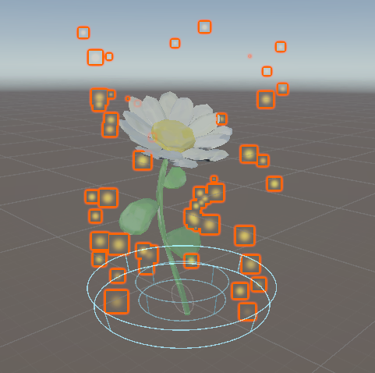
Abbildung 5: Partikelsystem Blume

Interaktionen von verschiedenen Spielelementen
Um eine lebendige und interaktive Spielwelt zu erschaffen, wurde ein flexiblen System entwickelt, mit dem es einfach ist neu Interaktionselemente einzufügen. Es ist dafür zuständig, interaktive Objekte in der Nähe des Spieler zu finden und zu identifizieren und welches Objekt es sich handelt. Gleichzeitig wird die dazugehörige Anweisung als UI Element dem/der Spieler:in angezeigt.

Umsetzung
Um zu erkennen, um welches Interaktionselement es sich handelt, braucht es mehrere Parameter die, die Eigenschaften des Objektes charakterisieren. Zunächst wurde für jedes verschiedene Element ein eigener Tag festgelegt, um die Erkennung zu ermöglichen. Aufgrund dessen wird so das richtige UI Element angezeigt, das die Anweisungen für den Spielenden enthält. Dann gibt es noch weitere wichtige Einstellungen: Mit Blumen beispielsweise kann man logischerweise öfters interagieren. Jedoch gibt es Elemente die nur einmal verwendet werden können. Deshalb wurde wieder mithilfe einer booleschen Variablen ein System gebaut, dass überprüft ob dieses Element öfter verwendbar ist und ob es schon verwendet wurde. Aufgrund dessen gibt es die Möglichkeit Dinge wie Sammelobjekte oder einmalige Events im Spiel zu integrieren. Genauso gibt es je nach Zustand ein visuelles Feedback ob mit diesem Objekt schon interagiert wurde oder nicht.

Umgebungsprüfung
Damit nicht jedes Objekt ständig geprüft wird ob es in der Nähe ist, wurde mithilfe der Funktion „OverlapSphere“ ein unsichtbarer Suchkreis um den Schmetterling gebildet. Diese prüft jeden Frame, welches Objekt sich gerade in der Nähe befindet. Jedoch wurde eine Filterung erstellt die nur einen bestimmten Layer berücksichtigt, den nur interaktive Elemente besitzen. So wurde verhindert, dass nicht unnötige Dinge wie der Boden oder andere statische Elemente wahrgenommen werden. Wenn ein Objekt mit dem vorher erwähnten Tags gefunden wurde, wird das System die dazugehörige Aktion ausführen, je nach Element.

Easter Egg
Um die Exploration der Spielwelt zu belohnen, wurden Marienkäfer versteckt, die man finden und helfen muss. Insgesamt gibt es pro Tag einen Marienkäfer zu finden der auf dem Rücken liegt und der die Hilfe des/der Spieler:in braucht. Wenn dieser gefunden wurde kann ihm mit der Interaktionstaste E aufgeholfen werden. Dabei wird dieser mit einer simplen Animation, die mittels Quaternion.Slerp sanft von seiner Rückenlage in die normale stehende Position gedreht wird. Weiters gibt es eine Sammelsystem das visuelle anzeigt wie vielen man von den Sammelobjekten man schon gefunden hat. Dafür wurde ein UI-System gebaut das beim Finden einen ausgegrauten Sprite durch einen bunten ersetzt. Das Icon wurde durch einen Hervorhebe Impuls verstärkt um anzueignen welchen Marienkäfer man gerade gefunden hat.

Pilze
Ein weiters Interaktionselement sind Pilze an denen man naschen kann. Diese ziehen bei Interaktion Nektar ab und stellen eine natürliche Gefahr des Schmetterlings dar. Während Blumen Energie spenden, lösen Pilze einen temporären Schwächezustand aus, der zusätzlich zum Abziehen des Nektars auch die physikalische Kontrolle beeinflussen. Um den Effekt zu verstärken wurde ein Shader gebaut der noch einen Übelkeitseffekt visualisieren soll. Um diese die parallelen Effekte auszulösen wurde eine Coroutine erstellt, die den zeitlich begrenzten Prozess startet und steuert. Falls beim Interaktionszeitpunkt nicht genügend Nektar vorhanden ist und der Schadensprozess zu viel abzieht, wird wieder der Zustand des „GameOver“, über das Nektarsystem, aufgerufen. Um das desorientiere Flugverhalten zu simulieren wurde eine Kombination von Sinus- (horizontal) und Kosinuswellen (vertikal) genutzt. Hierbei wird mithilfe der Zeit, die Faktoren der Intensität und Geschwindigkeit, in Form von Floatvariablen, multipliziert und zum Flugcontroller weitergeleitet. Damit man nur einmal naschen kann während man schon vergiftet ist, wurde die mehrfache Aktivierung verhindert und mit dem Flugcontroller synchronisiert.

Spinnennetz
Das Spinnennetz fungiert als interaktive Falle. Es unterbricht den Spielfluss und zwingt den Spielenden aus dem Spinnennetz zu entfliehen bevor die Spinne zu Nahe kommt. Sobald der Schmetterling den Trigger des Netzes berührt, wird eine rote Vignette angezeigt die sich langsam schließt und die Reichweite der Spinnen simulieren soll. Mit einem schnellen Tastendruck hintereinander der Taste E wird die Vignette wieder geöffnet und bei einer bestimmten Anzahl kommt der Spieler wieder frei und die Spinne zieht sich zurück. Falls die Spinne den/die Spieler:in jedoch erwischt wird wieder der Zustand des „GameOver“ aktiviert. Es wurde ein System entwickelt das die Distanz des Schmetterling zur Spinne berechnet sowie die verbleibende Zeit. Je näher der Timer zu Ende kommt, desto schneller bewegt sich die Spinne Richtung Spieler, um den Druck auf den/die Spieler:in zu erhöhen. Zusätzlich dreht sich die Spinne zum Schmetterling damit sie diesen auch ansieht und nicht je nach Position rückwärts hinkrabbelt. Am Anfang gab es das Problem , dass sich die Spinne auf der falschen Seite des Spinnennetzes fortbewegt und auch falsch rotierte war. Das Rotationproblem wurde zwar gelöst und die Spinne krabbelt auch auf der der richtigen Seite, jedoch ist das System noch nicht perfekt: Falls der Spielende auf der „falschen Seite“ im Netz hängen bleibt bewegt sich die Spinne wieder auf der falschen Seite, genauso hebt diese, wenn sie sich in Richtung des Schmetterlings bewegt, immer weiter vom Netz ab und krabbelt dann leicht in der Luft. Leider konnte dies aufgrund eines Zeitproblems nicht mehr verbessert werden. Zusätzlich wurde noch eine ein Partikelsystem eingebaut, das das Losreißen vom Spinnennetz symbolisieren soll. Ein weiteres Problem war, dass man wenn man im Netz festhänge, je nach Position, die Spinne nicht richtig im Blick hatte. Deshalb wurde noch einer weitere Cinemaschine Kamera hinzugefügt. Diese wurde so platziert, dass man von weiter weg einen schönen Überblick über die Geschehnisse hat. Nun wurde es möglich die Spinne immer im Auge zu behalten.

Weitere Spielelemente

Fallende Äste
Im Waldlevel wurde noch ein weiteres Element entwickelt, mit dem man zwar nicht interagieren kann, aber jedoch ein eine dynamische Umweltgefahr darstellt. Der fallende Ast oder Zweig ist ein physikalischen Hindernis, das eine unmittelbare Bedrohung aus der Luft darstellt, der den/die Spieler:in zur schnellen Reaktion zwingt und das räumliche Bewusstsein fördert. Dafür wurde eine Coroutine implementiert die durch einen Trigger, in der Waldregion, nach einer zufälligen Zeitspanne, ausgelöst wird. Um dies möglich zu machen wurde ein Prefab des Astes erstellt das bei Auslösung in einem bestimmten Radius des Spieler gespawnt wird. Sobald so eine Ast zu fallen beginnt wird ein akustischen Warnsignal abgespielt, um den/die Spieler:in zu warnen, diese Geräusch simuliert einen brechenden Zweig. Außerdem kann der Spielende dieses Geräusch auch räumlich wahrnehmen, um ungefähr einschätzen zu können, aus welcher Richtung die Gefahr droht. Eine Verzögerung wurde eingefügt um den Spielenden die Zeit zu geben das Signal wahrzunehmen und entsprechend reagieren zu können. Das Astprefab wird beim Spawnen, bevor es runter fällt auf kinematisch umgestellt, so bleibt es kurz in der Luft bis die Verzögerung vorbei ist. Danach wird dieser wieder von der Schwerkraft nach unten gezogen mithilfe des Ridgidbodys. Weiters wurde ein weiteres Element implementiert um auch visuell anzuzeigen, dass gerade ein Ast in einem bestimmten Radius um den Schmetterling herunterfällt. Vom Ast aus wird ein unsichtbarer Strahl, mittels Raycast, senkrecht nach unten gesendet. Der Schatten, ebenfalls ein Prefab, wird am exakten Treffpunkt des Strahls platziert. Zuerst gab es noch das Problem, das dieser Schatten gerade nach oben zeigte auch wenn das Terrain einen Anstieg oder Bodenunebenheiten hat. Das System wurde ergänzt, indem sich dieser Schatten an den Normalen der Oberfläche ausrichtet, jedoch kann es sein das sich bei schwierigen Terrain der Schatten immer noch leicht im Boden versinkt. Das liegt daran, dass ein Sprite als Schatten verwendet wird und sich dieses nicht je nach Bodenunebenheiten biegen kann. Dieses Problem wurde aufgrund von Zeitmangel, nicht weiter behandelt. Bei der Kollision mit dem Schmetterling und dem Ast wird ein fixer Wert von der aktuellen Nektarmenge abgezogen. Der Wert ist so hoch eingestellt damit der/die Spieler relativ leicht in den „GameOver“ Zustand geworfen wird.

Windturbolenzen und Windstöße
Um das Gefühl eines leichten Insekts in einer großen Welt zu verstärken, wurde ein Windsystem entwickelt. Es unterscheidet zwischen gerichteten Luftströmen und unvorhersehbaren Luftwirbeln. Die Windstöße wurden durch einen festen Bereich, einem Trigger, in der Welt festgelegt. In diesem Bereich wirkt eine Kraft, in eine bestimmte Richtung, auf den/die Spieler:in. Da Wind in der Natur selten konstant ist, wurde erneut eine Sinusfunktion verwendet um eine pulsierende Windstärke, zwischen einem Minimum – und einem Maximumwert, zu berechnen. Zusätzlich wurde ein Drehen zur Seiten des Schmetterling, bei Kollision von einem Windstoß, implementiert. Ein Torkeln, das sich durch zufällige Luftbewegungen innerhalb des Hauptstrom bemerklich macht, wurde basierend auf einer Perlin-Noise simuliert, um zu verhindern, dass die Drehung zu künstlich wirkt. Dies beeinflusst jedoch nicht die Windrichtung. Während die Luftströme eine klare Richtung vorgeben, sorgen die Windturbulenzen für ein unvorhersehbaren Umherschleudern in der Luft. Hierbei findet die gleiche Berechnung für das Torkeln statt, jedoch wird der Schmetterling hier in zufällige Richtungen gedrückt und somit auch das Drehen darauf angepasst. Die Verwendung der beiden Systeme hat einen klaren Unterschied. Die Windstöße wurden entwickelt um den/die Spieler:in eine gewisse Richtung vorzugeben, beziehungsweise zu Hindernissen umzulenken um beispielweise im Spinnennetz zu landen. Die Windturbolenzen hingegen wurden in dem letzten Level eingebaut um das Voranschreiten durch die Bergregion zu erschweren.

Spielwelt und Funktionen
Wie in vorherigen Kapiteln schon erwähnt wurde ist die Spielwelt in 3 Sektionen unterteilt. Der Fortschritt zwischen den Gebieten wird durch Schlafplätze gesteuert, die gleichzeitig als Speicherpunkte zählen und bei beispielsweise bei zu wenig Energie wieder an den Anfang des Levels schicken. Bevor die richtige Spielwelt fertig modelliert war, wurde ein Prototyp angefertigt um verschiedene Funktionen zu testen. Später wurden diese in die fertige Spielwelt implementiert und angepasst, sowie erweitert.
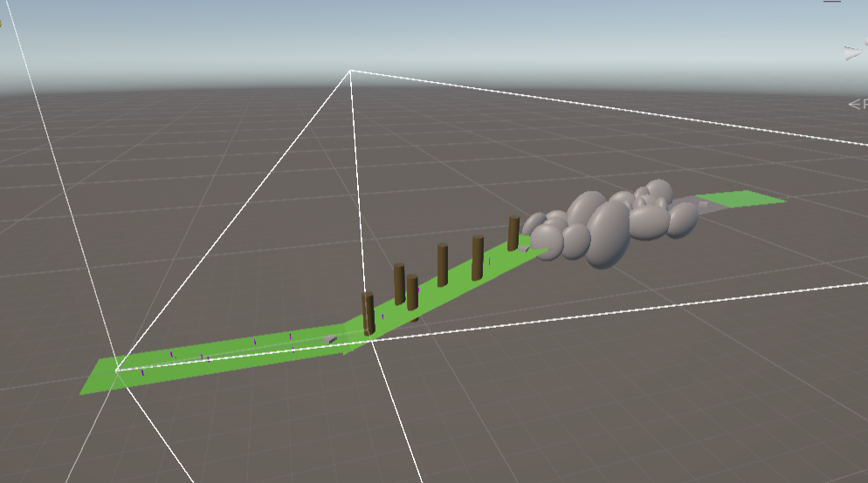
Abbildung 6: Spielwelt Prototyp

Sektion Managment
Da jedes Gebiet eine eigene Identität besitzt, steuert dieses System sowohl die akustische als auch visuelle Ebene des Spiels. Für jede Sektion kann ein eigenes Profil angelegt werden in dem die Hintergrundmusik, konstante Loops, oder zufällige „One-Shots“ abgespielt werden können-, Außerdem wurde, damit kein harter Übergang zwischen den einzelnen Musikstücken der Sektionen stattfindet, eine Funktion eingebaut die dies verhindert. Dabei kann man die Geschwindigkeit des Überblendens manuell einstellen. Folgendes Problem wurde beim Testen des Spiels deutlich: Wenn man zu einen Event kam, wie zum Beispiel im Spinnennetz gefangen zu sein, war die spannende Musik dieses Ereignis nicht deutlich hörbar. Deshalb wurde im Sektion Manager eine Override Logik eingebaut die das überschneiden der Musikstücke verhindert und somit die Ereignismusik des Gefangen sein im Spinnennetz besser hörbar machte.
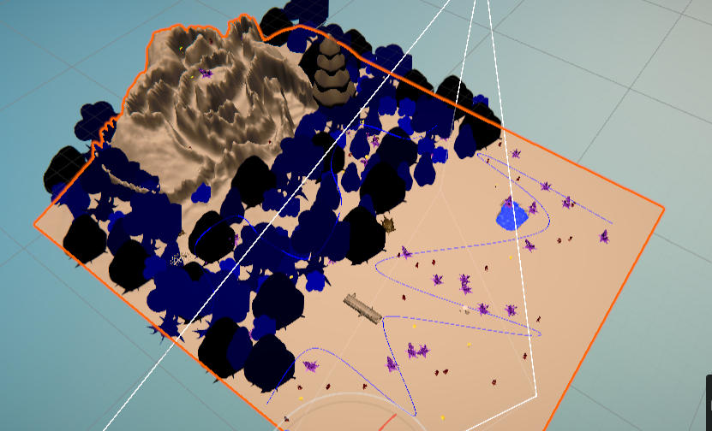
Abbildung 7: Erste Version der finalen Map

Schlafsystem und Speicherpunkte
Das Schlafsystem fungiert als Brücke zwischen den Sektionen, sowie als Speicherpunkt. Sobald der/die Spieler:in den Schlafplatz ausfindig gemacht hat, kann sich dieser/diese unter einen Blatt schlafen legen. Dabei traten Probleme mit den Interaktionen auf. Sobald man geschlafen hatte, stand immer nach da, dass man sich schlafen lege könne. Da jede Interaktion über ein Skript gesteuert wird musste das Interaktionssystem, wie in Kapitel 6.1 schon angesprochen wurde, um eine Funktion, die überprüft ob diese Objekt eine mehrmalige Interaktion erlaubt, erweitert. Dabei musste noch die Reihenfolge der eingeblendeten UI-Elemente angepasst werden. Außerdem wird die Tageszeit nach dem Schlafen immer auf 5:00Uhr morgens zurückgesetzt und bleibt vor dem schlafen immer bei Mitternacht stehen. Der/die Spieler:in bekommt zu dem genannten Zeitpunkt eine Info, dass es Nacht wurde und sich dieser/diese langsam Richtung Schlafplatz begeben sollte.

Checkpoint
Über einen externen Manger wird die Position des Schmetterlings am Schlafplatz registriert und als neuen, zukünftigen Startpunkt abgespeichert. Bei „GameOver“ wird der/die Spielende nicht mehr zum Anfang zurückgesetzt, sondern startet beim jeweiligen bevor erreichten Schlafplatzes. Falls noch keiner dieser Plätze erreicht wurde, wird man zum Levelbeginn teleportiert und muss nochmal von ganz vorne beginnen. Weiteres werden die Geschwindigkeiten auf null gesetzt und genauso wird der Nektarvorrat wieder aufgefüllt. Zusätzlich wird um sicherzustellen, dass nicht eine falsche Sektion geladen wird die vorherige Sektion neu ausgeführt.

GameOver
Sobald des die Energie auf null sinkt tritt das Todesereignis ein. Zuerst wird der Schmetterling über den Rigidbody eingefroren. Darauf wurde über denn Canvas ein Bild erstellt das sich langsam einfadet und die Nachricht überbringt, dass man gestorben ist. Im Hintergurnd wird dabei der Schmetterling auf den gespeicherten Spawnpoint zurückgesetzt, dies passiert innerhalb eines Delays. Sobald diese Verzögerung abgelaufen ist blendet der „Death Screen“ wieder aus und der/die Spielende kann wieder ganz normal weiter fliegen.

Tutorial und Questsystem
Damit der/die Spieler:in sich in der Welt von Papilio’s Promise zurecht findet wurde ein Tutorial implementiert, das Schrittweise eine Einführung in die Spielmechanik gibt. Im ersten Schritt wird der/die Spielende dazu aufgerufen abzuheben, sobald dies erfüllt ist wird der zweite Schritt eingeblendet. Dabei wir die Aufforderung gestellt sich mit der Maus nach oben oder unten zu bewegen. Hierbei prüft das Skript ob ein Neigungswinkel von mindestens 10 grad erreicht wurde. Wenn dies geschafft ist wird eine bestimmte Zeit gewartet bis es zum nächsten Schritt springt. So werden alles weiteren Schritte, wie das steuern mit WASD das Sprinten mit Shift und die Interaktion mit der Blume überprüft und erklärt. Als letzten Schritt wird einen Questeinblendung dem/der Spieler:in angezeigt. Bei starten des nächsten Tages wird immer eine weiter Quest eingeblendet die zu erfüllen gilt. Ein Problem tauchte sowohl beim Tutorial als auch bei der Questeinblendung auf. Wenn diese UI-Elemente noch aktiv sind und man zu einer der oben aufgezählten Interaktionen kommt, überschneiden sich diese Einblendungen. Dies wurde gelöst indem…
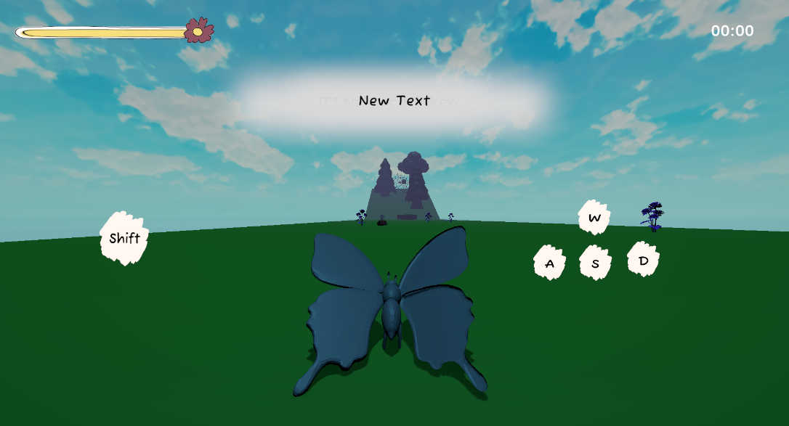
Abbildung 8: Erstes Testen des Tutorials

Tag-Nacht-Zyklus
Um Zeit zu sparen wurde sich das damals kostenlose Dynamic Day/Night Cycle: Lite Asset von itsMakingThings aus dem Unity Asset Store heruntergeladen. Dieses bietet eine gute Basis und wurde als Grundlage verwendet. Weiteres wurde dieses Asset um einige Funktionen erweitert und an Papilio’s Promise angepasst. Folgende Dinge wurden hinzugefügt.

Lichtzyklus
Um Schattenwürfe realistisch dazustellen wurden, werden zwei Directional Lights gesteuert. Einmal ein Sonnenlicht, dass einen eher wärmeren Farbton hat und ein Mondlicht mit kühleren Farben und einer reduzierten Schattenstärke. Das System lässt diese zwei Lichtquellen in einem circa 180 Grad Winkel zueinander anzeigen und je nach Tageszeit drehen. Um das Problem von Schatten aus zwei verschiedenen Richtungen zu vermeiden, wurde eine Methode implementiert die bei der Sonne, bei Sonnenuntergang, die Lichtintensität langsam runterfährt und gleichzeitig die Intensität des Mondes nach höher stellt.

Skyboxen
Damit sich der Himmel an die Tageszeit anpasst, wurde mithilfe eines Shaders die Skyboxen je nach Tageszeit ausgetauscht. Dieser Shader war nötig, da normalerweise nur eine Skybox in Unity als statischen Material angezeigt werden kann. Mit Hilfe konnte solch ein Shader gebaut werden, der intern zwei Texturslots bereithält. Ein Interpolationswert wird direkt je nach Tageszeit an den Sahder übergeben. Dort findet eine Überblendung zwischen den beiden Texturen statt. Dies ermöglicht es insgesamt zwischen vier verschieden Skyboxen zu wechseln.
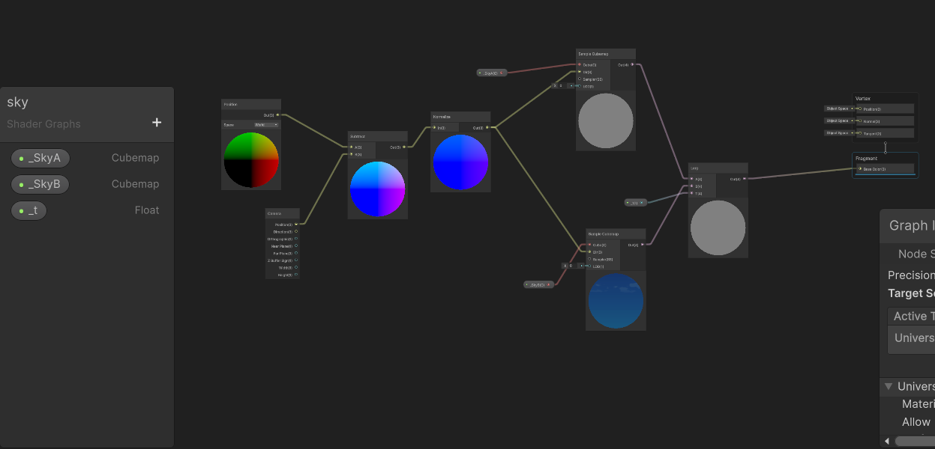
Abbildung 9: Skybox Shader

Global Volume
Außerdem wird je nach Tageszeit, also entweder Morgen, Mittag, Abend oder Nacht eine andere Stimmung übermittelt. Dies passiert mithilfe eines Global Volume das über den Wert “weight” gesteuert wird. Zuerst werden alle auf null gesetzt und basierend auf der aktuellen Zeit berechnet das System welche zwei Volumes gerade aktiv sein müssen und überblendet diese. Das Volume der vergangen Phase reduziert seine Gewichtung von eins auf null, währenddessen das Volumen der kommenden Phase seine Gewichtung von null auf eins erhöht. So entstehen einzigartige Looks die die Tageszeiten simulieren können.

Settings und Pause Menü
Das System ist dreiteilig aufgebaut: Ein globaler Manager bewahrt die Daten, eine „Bridge“ verbindet und pbergibt die Werte der UI-Elemente und der Pause Manager gibt die Möglichkeit Einstellungen während des Spielens vorzunehmen.

Settings Manager
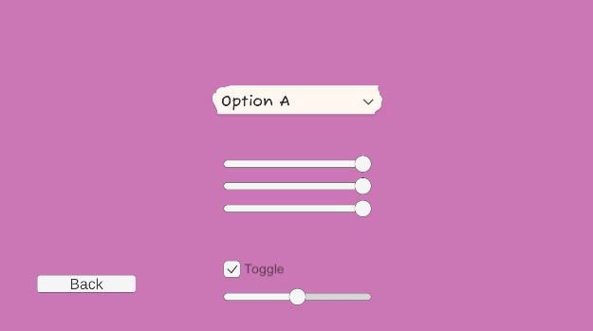
Dieses System existiert nur einmal und nutzt die Methode „DontDestroyOnLoad“ um szenenübergreifend zu funktionieren. Außerdem speichert dieses System alle vorgenommen Einstellungen und gibt diese entweder an die Mauseinstellungen oder an das Audiosystem weiter. Da das menschliche Gehör Lautstärke nicht linear wahrnimmt, wurden die Werte null bis eins, am UI-Slider, logarithmisch umgerechnet. So ist es dem/der Spielenden möglich die Gesamtlautstärke, die Effekte und die Musik einzeln umzustellen. Die Maus kann man ebenfalls einstellen dabei kann man zwei Werte umstellen. Einmal die Mausintensivität und ob man für das Fliegen die Maus lieber invertiert haben möchte oder nicht. Zusätzlich wurde noch implementiert, dass man zwischen den Qualitätseinstellungen „Low“, „Medium“ und „High“ wechseln kann. Dafür wurden verschiedene Profile angelegt die über das Skript ausgetauscht werden.
Abbildung 10: Vorläufige Einstellungen

UI „Bridge“
Mithilfe dieses System werden die UI-Elemente bei Szenenwechsel automatisch zugewiesen und eingesetzt. Es wurde sich für dieses System entschieden, da man zwar zwei verschiedene Einstellungsmenüs hat, aber so nicht aus der Hauptspielszene geworfen wird und wieder von Anfang anfangen muss. Genauso ist es leichter die Menüwerte zu speichern, als gleich den ganzen Spielstand. Außerdem übernimmt das Skript direkt die Namen der Qualitätseinstellungen aus den Unity Projekteinstellungen ohne diese händisch beschriften zu müssen. Ein weiterer Vorteil davon ist, dass ganz einfach neue Grafikstufen hinzugefügt oder entfernt werden können. Ein akustischen Feedback wurde zusätzlich zu den Slidern bei den Audioeinstellungen implementiert um sich anhören zu können wie laut die Musik oder Effekte wirklich sind.

Pause Menu
Mit dem Pause Menü kann man entweder zurück zum Hauptmenü gelangen, das Spiel pausieren oder Einstellungen vornehmen. Sobald der/die Spieler:in die Escape Taste drück freit das Spiel ein, indem die Zeit, die Animation und die Physik gestoppt wird. Außerdem wird der Mauscursor frei beweglich. Wie schon im Kapitel 10.2 erwähnt werden beim Öffnen der Einstellungen die Slider auf die aktuell gespeicherten Werte gesetzt und bei Veränderung neu abgespeichert. Beim verlassen dieses Menüs wird die Zeit wieder aktiviert und der/die Spieler:in kann normal weiterspielen.

Das Spielende

Konzeptionierung
Von Anfang an war klar das Papilio’s Promise ein trauriges Ende haben soll, da sich der Schmetterling auf den Weg macht seinen Gefährten oben am Berg zu treffen, soll dies auch gleichzeitig das Ende seiner Reise sein. Sobald durch das Labyrinth, im dritten Level, gefunden wurde, findet der/die Spieler:in eine einsame Blume der den Treffpunkt markierte. Diese soll sich dann bei Interaktion auflösen und in das Ende übergehen. In diesem Ende werden wichtige Fakten über das Artensterben der Schmetterlinge in Österreich aufgezählt und noch die Credits eingeblendet.

Finale Blume
Die finale Blume bekam ein einzigartiges Desgin und um das Auflösen der Blume zu gestalten wurde ein Shader gebaut der das Material der Blume steuert. Dieser Shader nutzt eine Noise Textur, um zu bestimmen, welche Teile der Blume zuerst verschwinden. Darüber wird außerdem gesteuert wie schnell sich dieser Effekt abspielt und wie viel von der Blume noch zu sehen ist. Um den Effekt zu verstärken wurde ein Partikelsystem eingebaut, dass das Wegfliegen einzelner Teile der Blume darstellen soll. So macht es den Eindruck, als würde die Blume in Staub zerfallen.
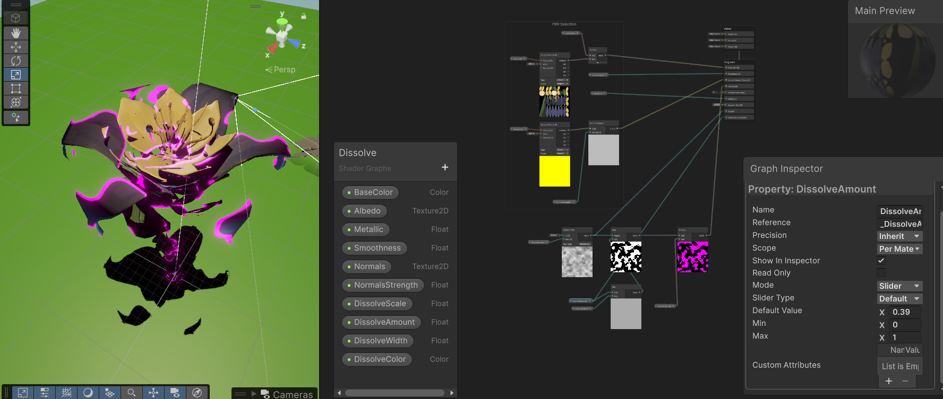
Abbildung 11: Auflösungs Shader der finalen Blume

Endsequenz
Sobald die Blume beginnt sich aufzulösen, wird auf eine andere Cinemachine Kamera gewechselt, die das ganze von außen zeigt. Außerdem wird der Schmetterling auf der Stelle fixiert, jedoch spielen die Fluganimationen weiter ab. Weiters beginnt der End Canvas langsam damit sich einzublenden bis der Bildschirm schwarz ist. Eine Coroutine wurde verwendet um den erzählerischen Teil zu steuern. Hierbei können so viele Informationen hintereinander abgespielt werden wie nötig. Es wird immer ein Bild eingeblendet und ein paar Sekunden angezeigt bevor es ausgeblendet wird und zum nächsten übergeht. Sobald dieser Zyklus vorbei ist wird ein Button eingeblendet dem es dem/der Spieler:in ermöglicht, zurück zum Menü zu gelangen.

Post Processing

Fazit

Abbildungsverzeichnis
Abbildung 1: Skizzen der verschiedenen Sektionen
Abbildung 2: Anfänge des Flugcontrollers
Abbildung 3: Animationszyklus des Flugcontrollers
Abbildung 4: Prototyp des Nektarsammelns
Abbildung 5: Partikelsystem Blume
Abbildung 6: Spielwelt Prototyp
Abbildung 7: Erste Version der finalen Map
Abbildung 8: Erstes Testen des Tutorials
Abbildung 9: Skybox Shader
Abbildung 10: Vorläufige Einstellungen
Abbildung 11: Auflösungs Shader der finalen Blume

